１.进入支付宝商家平台：

<https://b.alipay.com/signing/productSet.htm>

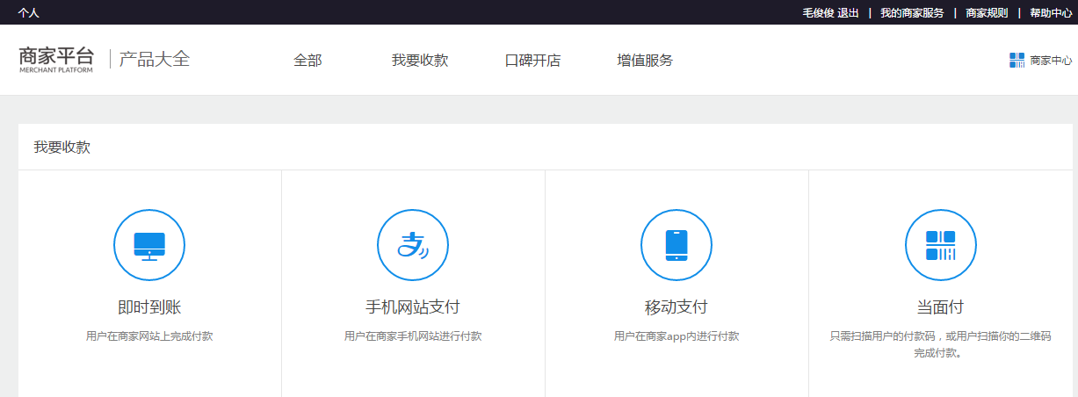

２.选择服务类型，如移动支付、当面付等

３.签约：

单击移动支付后，只有商家或个体工商户（有工商执照）者才能签约

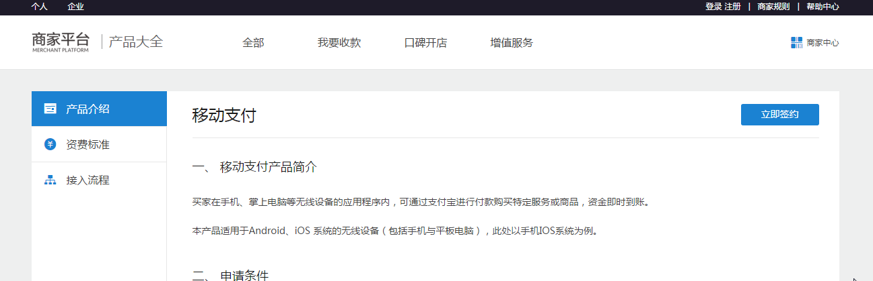

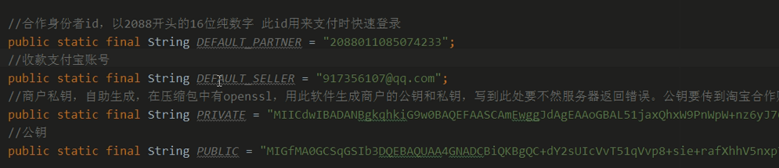

用户ID号、公钥、私钥 、收款账户 、订单号是由服务器生成并返回给客户端的